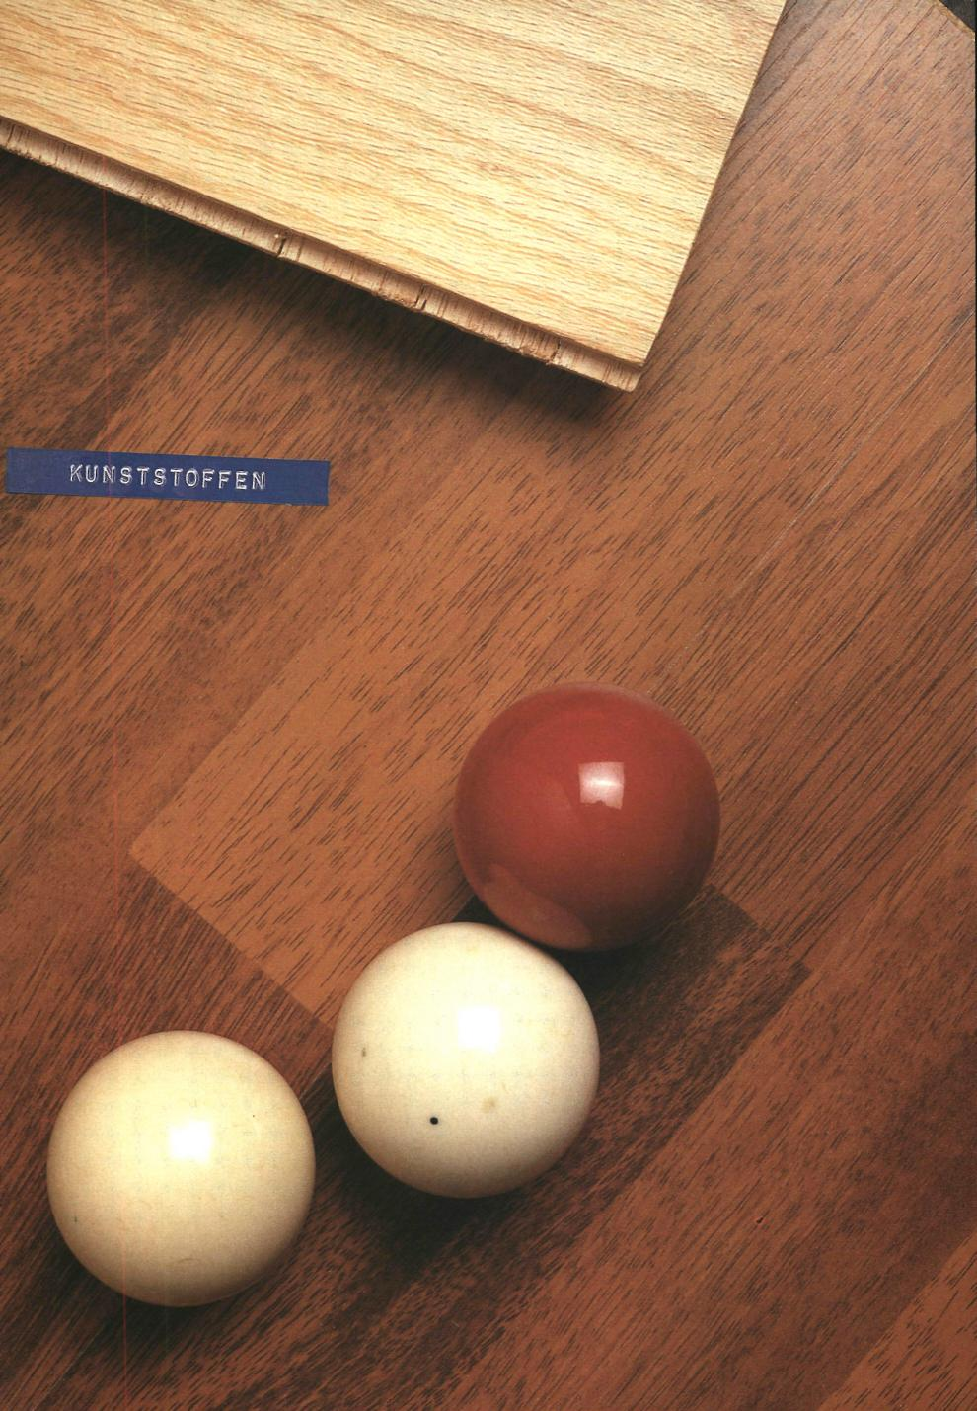

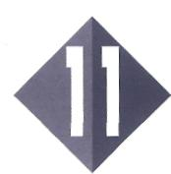
KUNSTSTOFFEN

1 Inleiding

Kunststoffen spelen tegenwoordig een belangrijke rol. Daarbij zul je niet direct denken aan een biljartbal. Toch was de biljartbal de aanleiding tot het ontstaan van de allereerste kunststof. Een Amerikaanse biljartspeler loofde 10.000 dollar uit voor wie hem een alternatief kon leveren voor de oneffen en kostbare ivoren bal. In 1870 lukte dat de gebroeders Hyatt. Door katoen te bewerken met salpeterzuur maakten zij een materiaal dat doorzichtig was als glas en nog taaier dan leer. Het bleek bij verwarmen een plastisch vloeiende taaie massa te vormen die eenvoudig in een gewenste vorm was te brengen. De kunststof kreeg de naam ‘celluloid’. Jarenlang is celluloid de enige kunststof geweest. Er werden niet alleen biljartballen, maar ook kunstgebitten en filmmateriaal uit vervaardigd. Pas na de eeuwwisseling kwamen er ook andere kunststoffen. Sindsdien is het aantal kunststoffen, die ook wel ‘plastics’ worden genoemd, enorm toegenomen. Niet alleen als vervangende stof voor veel natuurlijke materialen, maar ook voor toepassingen die zonder kunststof niet eens mogelijk zouden zijn.
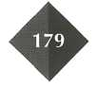
Kunststoffen (de naam zegt het eigenlijk al) zijn stoffen die kunstmatig gemaakt zijn. Ze bestaan uit zeer grote moleculen. Soms zijn die grote moleculen afkomstig uit de natuur, in andere gevallen worden ze door de mens zelf gemaakt. De wijze waarop die grote moleculen onderling samenhang vertonen, bepaalt de verschillen in fysische kenmerken en chemische eigenschappen. Zelfs de vormgeving, de bewerking en het hergebruik van de kunststof hangen daar nauw mee samen.

ONTHOUD:
Kunststoffen bestaan uit zeer grote moleculen. Deze zijn
langs chemische weg gevormd of van natuurlijke herkomst. Kunststoffen worden in de volksmond ook wel plastics genoemd.

Maak nu: O: 11/1 en O: 11/12

- Kenmerken en
eigenschappen
van kunststoffen
De laatste tientallen jaren zijn veel natuurlijke materialen gaandeweg vervangen door materialen uit kunststof. Kunststoffen hebben namelijk eigenschappen die veel natuurlijke materialen missen. Door die eigenschappen kunnen er zelfs producten worden gemaakt die zonder kunststoffen niet eens zouden bestaan. Ballonnen en kauwgom zijn daar maar twee voorbeelden van.
Kunststoffen zijn eenvoudig te produceren en zonder veel moeite vorm te geven. Kunststofproducten zijn daarom zeer geschikt voor massaproductie. Het merendeel van de kunststoffen wordt gemaakt uit aardolie. Deze grondstof is voorlopig nog in grote hoeveelheden beschikbaar. Anders dan bij natuurlijke materialen kan er bij kunststoffen op aanvraag geproduceerd worden. Van tekorten of overschotten hoeft geen sprake te zijn. Dat zijn voordelen ten opzichte van veel natuurlijke materialen.
Er wordt heel veel gebruikgemaakt van kunststoffen. We noemen hierna nog enkele gunstige kenmerken en eigenschappen.
Kunststoffen zijn meestal licht van gewicht. Door gewichtsbesparing is kunststof een geschikt materiaal voor verpakkingen of voor onderdelen van transportmiddelen (auto's, scooters, helicopters, enzovoort).

Gebruik van elektriciteit is alleen mogelijk als elektrische bedrading afdoende geïsoleerd kan worden. Kunststoffen geleiden geen elektriciteit en zijn daarom ideale materialen voor gebruik als draadmantel in elektriciteitsdraden. Maar ook voor stopcontacten of behuizingen van elektrische onderdelen van gereedschappen. Een nade lig gevolg van deze slechte geleidbaarheid voor elektriciteit is dat kunststoffen snel statisch geladen kunnen zijn. Dat kan vaak hinderlijk zijn.
Omdat kunststoffen ook geen warmte geleiden zijn ze uitermate geschikt voor gebruik als warmte-isolerend materiaal. Isolatiedekens en handgrepen van pannen zijn om die reden vaak van kunststof gemaakt.

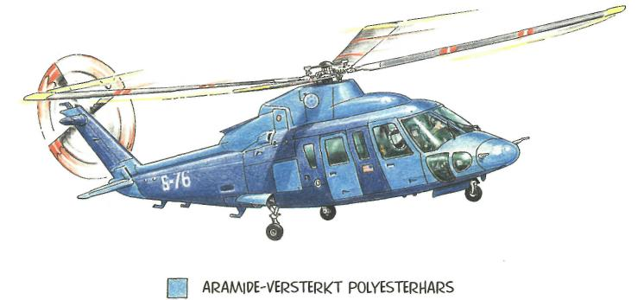

Afbeelding 11-1 Kunststof vermindert het vlieggewicht zoals in deze Sikorsky S-76

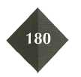

Kunststoff en vormen sterke materialen. Sterk wil zeggen: bestand tegen buigen (buigsterk), trekken (treksterk), slijtage (slijtsterk) en druk (druksterk). Materialen als hout en metaal zijn ook wel sterk, maar zijn dat zelden in alle opzichten.
ONTHOUD :
Kunststoffen zijn goedkop; de productie ervan vraagt weinig energie. Ze zijn op diverse ge- bieden toepasbaar door hun gunstig kenmerken en eigenschappen:
- Ze zijn meestal licht in ge- wicht
- Ze geleiden geen elektriciteit
en warmte.
- Ze zijn sterk.
- Ze lossen niet op in water.
- Ze roesten niet en reageren
niet met zuren en basen.
Kunststoffen lossen niet op in water. Daarom wordt er afdekzeil, tentdoek
en regenkleding van gemaakt. Kunststoffen roesten niet en reageren niet met zuren en basen. Dat maakt ze nuttig voor buitengebruik en zelfs voor verpakkingsmateriaal van tal van chemicaliën.
Ten slotte zijn kunststoffen relatief goedkoop. De energiekosten voor de bereiding van kunststoffen bedragen maar een klein deel van die voor andere materialen als staal en (vooral) aluminium.
Maak nu: O: 11/3tm O: 11
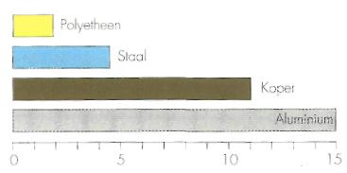
Afbeelding 1 1-2 Vergelijking energieverbruik bij bereiding materialen
3 Monomeren en polymeren
Alle kunststoffen zijn opgebouwd uit zeer grote moleculen. Deze zijn vaak langgerekt van vorm. Die zeer grote moleculen noemen we ook wel macromoleculen of polymeren.

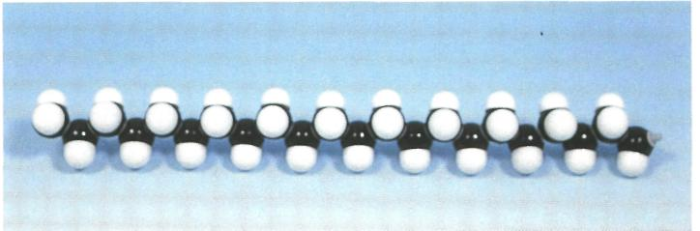

Afbeelding 1 1-3 Polymeer of macromolecuul
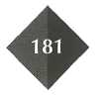
Polymeren komen in de natuur ook voor. Cellulose en eiwitten zijn voorbeelden van dergelijke natuurlijke polymeren. Cellulose is ontstaan door koppeling van vele (vaak duizenden) glucosemoleculen; eiwit door koppeling van vele aminozuurmoleculen. Een ketenlengte van 1500 meter is voor zijde (een eiwit) niet uitzonderlijk.
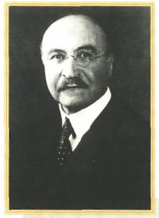
Ook synthetische polymeren worden gemaakt door veel (vaak duizenden) kleine moleculen aan elkaar te rijgen. Een dergelijk klein molecuul noemen we monomeer (mono = één; meer = deeltje). Monomeren zijn moleculen die gekoppeld kunnen worden om zo een polymeer (poly = veel) te vormen.
Veel monomeren → polymeer
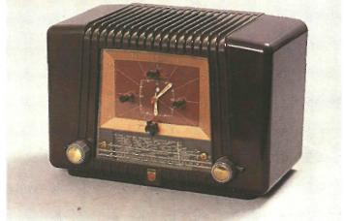
Niet elk klein molecuul is meteen ook een monomeer. Zo is water niet te polymeriseren en koolstofdioxide evenmin. Water en koolstofdioxide zijn dus geen monomeren. Glucose en aminozuren zijn dat wel, want zij kunnen worden gekoppeld.
De eerste kunststof, celluloid, was nog niet echt een synthetisch polymeer. Celluloid is cellulosenitraat, dat wil zeggen cellulose (een bestaand natuurlijk polymeer) in een iets gewijzigde vorm. Kunststoffen als celluloid
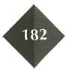
zijn er meer. Deze kunststoffen (waarbij me gebruikmaakt van natuurlijke polymeren) noemen we halfsynthetische kunststoffen. Naast celluloid kennen we bijvoorbeeld viscose (een veelgebruikte textielvezel), cellofaan (in-
pakfolie voor bloemen) en celluloseacetaat (bekend als kunstzijde).
De eerste echte synthetische polymeer is pas in 1909 vervaardigd door een Belg, Leo Baekeland. Hij gaf het zijn eigen naam: bakeliet. De monomeren vond hij in steenkoolteer. In de jaren 1920-1930 was bakeliet de belangrijkste kunststof. Men maakte er radio- en tv-kasten van, telefoontoestellen, grammofoonplaten en veel andere artikelen.

Afbeelding 1 1-4 Leo Baekeland
Voorwerpvan bakeliet
Afdeelding 11-5 Voorwep van bakeliet

Pas na 1930 worden aardgas en, vooral, aardolie belangrijk als grondstofleverancier van monomeren van aardolie. Met name de naftafractie.

4 Polymerisatie
ONTHOUD:
Polymeren of macromoleculen
zijn zeer grote, vaak langge-
rekte, moleculen die bestaan uit aan elkaar gekoppelde mono- meren. Monomeren zijn kleine moleculen. Kunststoffen be- staan uit polymeren.
Halfsythetische kunststoffen
zijn vervaardigd door bewer-
king van natuurlijke polymeren. Bijvoorbeeld: celluloid, cello-
faan en viscose.
Monomeren van syntheticsche kunststoffen zijn met name af- komstig uit aardgas en de naftafractie van aardolie.
Polymeren kunnen op verschillende manieren uit monomeren worden gevormd. Natuurlijke polymeren (eiwit, cellulose) worden gevormd via polycondensatie. Naast het polymeer ontstaat dan ook een bijproduct, meestal water.
De belangrijkste synthetische kunststoffen ontstaan langs de weg van de polymerisatie. Bij polymerisatie koppelen monomeren zich aaneen zonder dat er een bijproduct ontstaat.
De belangrijkste kunststof is polyetheen. Het wordt wereldwijd het meest geproduceerd. Uitgangsstof voor vervaardiging van polyetheen is etheen.

Maak nu : O:11/7 t /m O:11/10
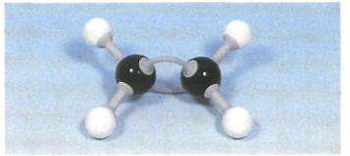
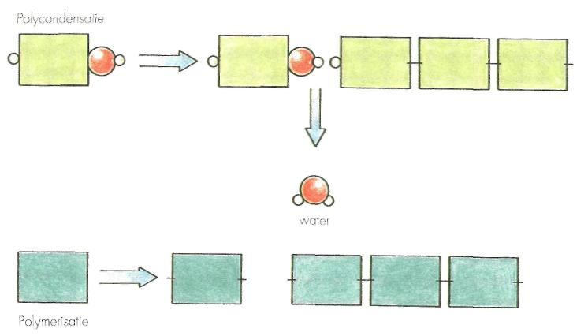
Afbeelding 11-6 Polycondensatie en polymerisatie
Afbeelding 11-7 Etheen

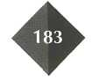

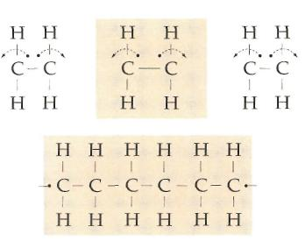
Etheen is een alkeen dat ontstaat bij het kraken van de naftafractie van aardolie. Uit 18,7 ton aardolie weet men gemiddeld 1 ton etheen te bereiden, voldoende voor de productie
van (ook) 1 ton polyetheen.
Een etheenmolecuul heeft een dubbele atoombinding tussen de beide koolstofatomen. Als je bedenkt dat atombindingen (de getekende streepjes in afbeelding 11 -8) in feite ele ktronen zijn zul je begrijpen dat de dubbele binding niet erg ‘stabiel’ is. De gelijk geladen elektronen stoten elkaar namelijk af. Bij een juist gekozen druk en temperatuur en met een geschikte katalysator wordt één van beide atoombindingen dan ook verbroken. De dubbele binding verandert in een enkelvoudige binding.
Het vrije elektron dat zo bij beide koolstofatomen ontstaat zal een nieuwe ‘partner’ zoeken. Die wordt gevonden in het vrije elektron van een koolstofatoom in een naastgelegen molecuul. Aan beide zijden van het etheenmolecuul vormt zich zo een nieuwe atoombinding. Resultaat is dat vele voormalige etheenmoleculen onderling verbonden worden tot één lange keten (zie afbeelding 11-8).

Het polymeer dat zo gevormd wordt, kan uit vele duizenden monomeren
zijn opgebouwd. We noemen het polymeer polyetheen of PE (naar het monomeer). Andere namen voor hetzelfde polymeer zijn polyethyleen en polvtheen.

Afbeelding 1 1-8 Polymerisatie etheen
Door etheen voor de polymerisatie chemisch te bewerken, ontstaan andersoortige monomeren die op soortgelijke wijze als etheen tot een (ander) polymeer kunnen worden gepolymeriseerd.
Bij chemische bewerking worden een of meer waterstofatomen vervangen door andere atoomsoorten of atoomgroepen. De polymerisatie die plaatsvindt, is identiek aan die van etheen. Het gevormde polymeer is alleen een ander.
Vervang je een waterstofatoom door een chlooratoom dan ontstaat het monomeer (mono)chlooretheen of ‘vinylchloride’. Polymerisatie levert polyvinylchloride of, kortweg, PVC. Zijn alle waterstofatomen vervangen door fluoratomen dan ontstaat na polymerisatie een kunststof die we allemaal kennen als ‘antiaanbaklaag’ in pannen: teflon. De scheikundige naam is polytetrafluoretheen (PTFE). Op deze wijze kunnen tal van kunststoffen worden vervaardigd.

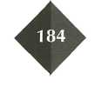
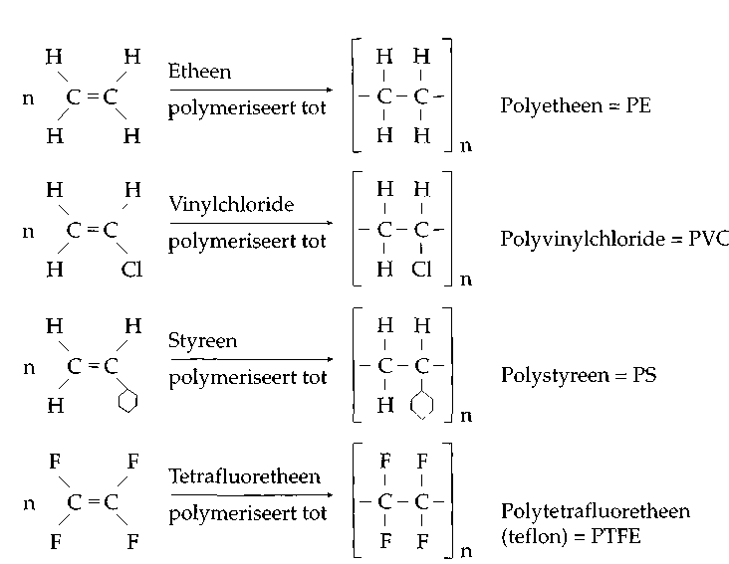
Afbeelding 1 1-9 Voorbeelden van polymerisatie
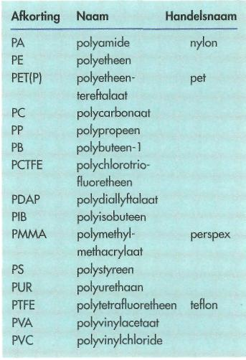
De naam van polymeren wordt meestal afgekort omdat de naam van het monomeer vaak nogal ingewikkeld is. Polymeren die gevormd zijn door polymerisatie hebben een naam die altijd begint met poly, gevolgd door de naam van het monomeer (zie de tabel van afbeelding 11-10).
Propeen vormt bij polymerisatie polypropeen (PP). Als je naar afbeelding 11-11 kijkt, lijkt polymerisatie zoals die van etheen niet mogelijk.
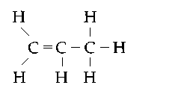

Afbeelding 11-11 Molecuul propeen
Afbeelding 11-10

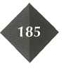

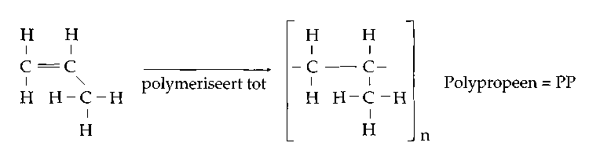

Afbeelding 11-12 Polymerisatie propeen

Maar dat is maar schijn. Twee van de drie koolstofatomen van propeen zijn betrokken bij de polymerisatie. Die twee teken je naast elkaar in het hori-zontale vlak. De derde beschouw je
als zijtak en teken je naar boven of naar beneden. Nu vindt polymerisa-tie plaats op soortgelijke wijze als bij etheen (zie afbeelding 11-12).
Polypropeen verschilt van poly etheen doordat de polymeerketens (methyl)-zijtakken hebben gekregen. Poly- etheen heeft die zijtakken niet. De aan-wezigheid van die zijtakken geeft po-lypropeen andere eigenschappen dan polyetheen (zie paragraaf 5).

ONTHOUD:
Natuurlijke polymeren ontstaan
door polycondensatie. Behalve
het polymeer vormt zich nog
een bijproduct, meestal water.
De belangrijkste synthetische
polymeren ontstan door poly-
merisatie. Daarbij ontstaat
geen bijproduct.
Geschikte monomeren voor
polymerisatie zijn alkenen.
Alkenen ontstaan bij het kraken

vervolg ONTHOUD:
van aardoliebestanddelen, met
name uit de naftafractie.
Uit het monomeer etheen ont-
staat bij polymerisatie poly-
etheen (PE),uit propeenpoly-
propeen(PP),uitchlooretheen
polychlooretheen.Polychloor-
etheen is meer bekend onder
de naam polyvinylchloride
(PVC).
Polyetheen (PE) ontstaat na op-
heffing van de dubbele binding
tussen de koolstofatomen. De
dubbele binding verandert
daarbij in een enkelvoudige
binding.Met de opengebroken binding koppelen de kootsof-
atomen zich beide aan het koolstofatoom van naastgele-
gen moleculen.
De naam van polymerisatie-
polymeren begint met poly,
gevolgd door de naam van het monomeer. Veel polymeren
hebben ook andere (handles)-
namen.

Maak nu: O: 11/11 t/m O: 11/17

5 Polymeren te kust en te keur
Het aantal beschikbare soorten polymeren is enorm groot. Bijna iedere maand wordt er wel weer een nieuw polymeer toegevoegd aan het enor-me aantal dat al bestaat. Dit hoeft niet te betekenen dat nieuwe polymeren altijd nuttig zijn. Veel hangt af van de eigenschappen die vaak weer net iets anders zijn dan die van een al be-staande polymeersoort.
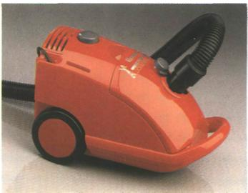
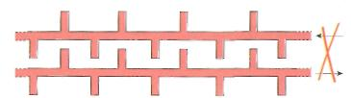
Het verschil in eigenschappen wordt natuurlijk in de eerste plaats bepaald door het monomeer zelf. Als je de eigenschappen van polyetheen verge-lijkt met die van polypropeen valt bij-voorbeeld op dat polypropeen als materiaal treksterker is. Als je naar de moleculen kijkt, kun je zien waarom: bij polyetheen schuiven de molecu-len langs elkaar, bij polypropeen blij-ven ze haken dankzij de aanwezige zijketens. Dat maakt polypropeen bij-voorbeeld geschikt voor sleepkabels en polyetheen niet.
polypropen: tresterkte door in elkoar gripende
zijketens

Polyetheen: treksterkte ontbreekt
Afbeelding 11-13
kun je dan HDPE maken. LDPE is taai-zacht, HDPE is taai-hard. Pedaalem-merzakken zijn van LDPE, vleeswa-renzakjes van HDPE. Er bestaat zelfs een zogenaamde ‘hightech’ PE, die ve-le malen sterker is dan staal!
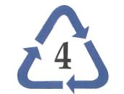

Afbeelding 1 1-14 LDPE (low density polyethylene)
Nieuwe kunststoffen maken of eigenschappen van bestaande kunststoffen veranderen, kan ook door het combi-neren van verschillende soorten mo-nomeren tot een enkel polymeer. Dit noemen we een co-polymeer. Voorbeeld van zo’n co-polymeer is ABS, een harde, slagvaste kunststof met een blijvende glans. Stofzuigerhuizen en telefoons worden ervan gemaakt.
Afbeelding 11-15 Het stofzuigerhuis is gemaakt van ABS.

Al is polyetheen niet treksterk, je kunt het treksterker maken door de reactie-omstandigheden (druk,temperatuur, katalysator) te veranderen. Naast de ‘normale’ PE die we ook wel LDPE noemen (Lage Dichtheid Poly Etheen)
Het is ook mogelijk meerdere polymeren tot één materiaal te vermengen
of hulpstoffen toe te voegen aan een polymeer.
Stoffen die in grotere hoeveelheden in kunststof worden verwerkt, zijn hout-

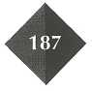
meel, gips, roet en weekmakers. Hout-meel maakt kunststoffen als bakeliet minder bros, gips kleurt kunststoffen als polyetheen mooi wit, roet maakt autobanden sterk en zwart en week-makers geven het harde PVC de nodi-ge flexibiliteit om er dunne folies van te kunnen maken. Zacht PVC bestaat voor 20 tot 60% uit weekmakers.
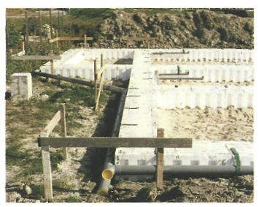
Van hard PVC worden waterafvoerbuizen gemaakt

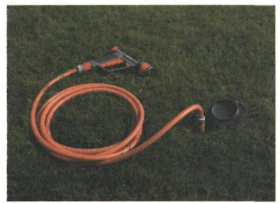
Van zacht PVC worden tuinslangen gemaakt
Af beelding 11-16

Aan bijna alle polymeren worden stof-
fen toegevoegd die moeten voorko-
men dat het polymeer tijdens verwer-king of gebruik ontleedt of oxideert. Om oxidatie te voorkomen worden antioxidanten toegevoegd. Ontleding wordt voorkomen door toegevoegde stoffen die we stabilisatoren noemen.

ONTHOUD:
Variatie in soorten polymeren ontstaat door:
- .de keuze van het monomeer;
.reactieomstandigheden te
veranderen;
.verschillende soorten mono-
meren tot één polymeer combinneren;
.verschillende polymeren te mengen;
toevoeging van hulpstoffen.

Maak nu: O: 11/18 t/m O: 11/24

- Thermoplasten
en thermo-
harders

Bij het toepassen van een kunststof wordt vaak gelet op het gedrag (de kenmerken) van de kunststof bij in- werking van krachten of verandering
van temperatuur. Dat gedrag blijkt
nauw samen te hangen met de vorm
of structuur van het polymeer. We kunnen kunststoffen daarbij verde-
len in twee groepen: kunststoffen
waarbij krachten en verwarming snel leiden tot vormverandering (thermo-plasten) en kunststoffen waar krach-
ten en warmte geen invloed op heb-
ben (duroplasten of thermoharders).
Celluloid, PE, PP en PVC zijn voor-beelden van thermoplasten. Thermoplasten hebben lange ketenvormige polymeren die hier en daar zijketens kunnen hebben.

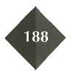
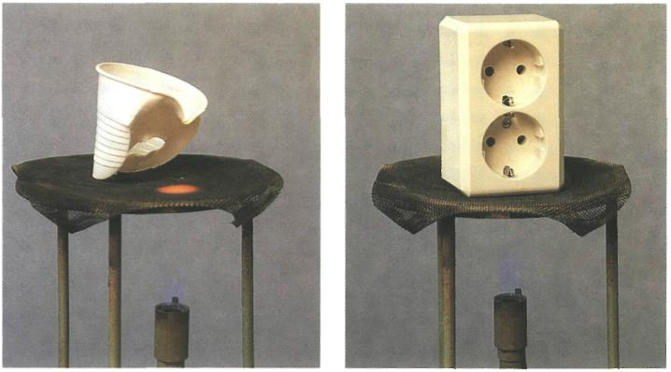

Thermoplasten smelten als ze verhit worden. Thermoharders blijven bi] deze temperaturen
onveranderd. Afbeelding 11-17

Thermoplasten worden bij verwar-ming snel stroperig (= zacht/week). De macromoleculen, die als een klu-wen in elkaar verstrengeld zijn, heb-ben onderling geen binding van bete-kenis. Bij verwarming gaan ze bewe-gen en glijden langs elkaar; de kunst-stof zal dus vervormen. Materialen die onder verwarmen onder druk vervormen, noemen we plastisch. De-

ze groep van polymeren noemen we daarom dan ook plastics of thermo-plasten(= met warmte vervormbaar). Thermoplasten worden week boven 50 °C. Boven 200 °C worden de mees-te zelfs vloeibaar.
Omdat de moleculen ondanks hun lengte onderling weinig houvast heb-ben, is het mogelijk thermoplasten in geschikte vloeistoffen op te lossen.

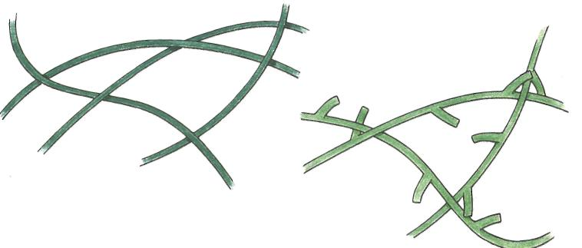

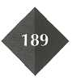
Afbeelding 1 1-18 Thermoplasten

Een bijzondere groep van de thermoplasten vormt die van de (kunst)rubbers.

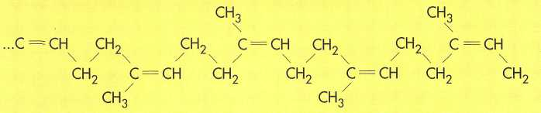

Afbeelding 1 1-19 Rubbermolecuul
Kunstrubbers zijn, naast thermoplastisch, ook nog eens elasfisch. Dat wil zeggen datze na vormverande- ring terugkeren naar hun oorspronkelijke vorm. Oorzaak is de aanwezigheid van dubbele bindingen in het polymeer. Door toevoeging van geschikte stoffen (met name zwavel) vormen zich tussen de dubbele bindingen van verschillende polymeerketens hier en daar een soort dwarsverbindingen zonder dat de dubbele binding wordtopgeheven. Deze 'bruggen' houden de polymeerketens min of meer bijeen. Bij belasting of verwarming treedt wel vormverandering op, maar a!s de vervormende kracht wegvalt, trekt de zwavel de polymeren weer naar elkaar toe. Deze bijzondere groep van thermoplasten wordt ook wel elastomeren genoemd.

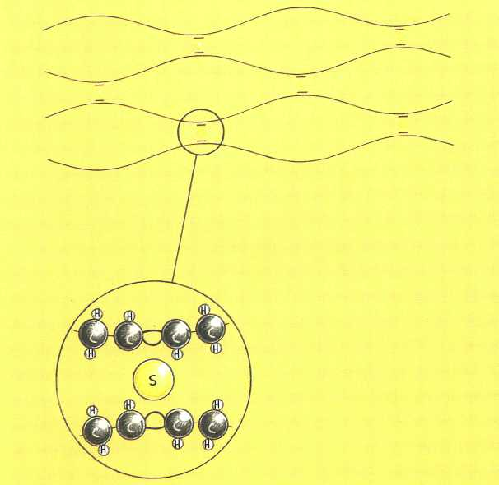

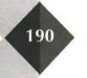
Afbeelding 1 1-20 Elastomeren

Formica (UF) en polyesterhars (PES) zijn voorbeelden van thermoharders. Thermoharders worden ook vaak aangeduid met de naam kunstharsen. Van herkenbare polymeerketens is bij thermoharders geen sprake. Het zijn kunststoffen waarin de polymeren een netwerk vormen.
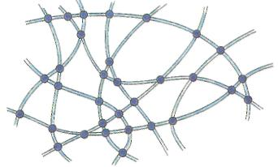
Afbeelding 11-21 Thermoharders

De macromoleculen zijn via dwarsverbindingen met elkaar verbonden wat een star driedimensionaal netwerk oplevert. Omdat de dwarsverbindingen tussen afzonderlijke polymeerketens even sterk zijn als de bindingen in elke polymeerketen zelf, ontstaat een geheel dat niet vervormbaar is. Bij verwarming treedt geen verandering in de structuur op. Deze groep van kunststoffen is dan ook zonder uitzondering hard en zeer slijtvast, maar bros. Thermoharders lossen niet op. Ze vinden toepassing als af deklaag van laminaatvloeren en aanrechtbladen, als onbreekbaar serviesgoed, ski's, tweecomponentenlakken, lijmen, enzovoort. Thermoharders smelten niet. Wei ontleden ze bij sterke verhitting. Denk maar aan de brosse handgrepen van oudere pannen.
ONTHOUD:
Kunststoffen kunnen we verde-
len naar de vorm van de poly-
meren in ketensen netwerken.
ketenvormige polymeren zijn
thermoplastish: ze worden
zacht/week bij verwarmen. In
thermoplasten zijn de macromo-
leculen niet met elkaar verbon-
den. De moleculen hebben on-
derling weinig of geen samen-
hang. Bij verwarmen glijden de
macromoleculen langs elkaar.
Bij sterk verwarmen worden
thermoplasten zelfs vloeibaar:
ze smelten. Tot de thermopLas-
ten behoren alle ‘plastics’ en
ook de kunstrubbers.
Netwerkvormige polymeren
zijn thermoharders of kunsthar-
sen. Bij thermoharders zijn de
afzonderlijke macromoleculen
op veel plaatsen met elkaar ver-
bouden, waardoor een star net-
werk ontstaat. Bij verwarming
treedt geen verandering op in
de structuur. Thermoharders
smelten niet. Bij zeer sterke ver-
hitting treedt wel ontleding op

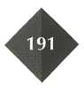
Maak nu:0:11/25t/m0:11/32
7 Vormgevings-methoden
Thermoplasten en thermoharders kunnen op verschillende manieren worden vormgegeven. We bespreken de vormgevingsmethoden eerst voor de thermoplasten en daarna voor de thermoharders.
7.1 Thermoplasten
Als je thermoplastische kunststoffen verwarmt, worden ze stroperig en kun je ze eenvoudig vormgeven. Dat maakt het mogelijk om eerst de kunststof te maken en die pas veel la- ter of elders vorm te geven. De bedrijven die de kunststoffen maken, zijn dan vaak ook andere bedrijven dan
zij die uit de kunststof producten fabriceren. Bij thermohardende kunststoffen ligt dat anders. Thermohar- ders zijn niet vervormbaar en moeten dus bij aanmaak ook direct hun definitieve vorm krijgen. Omdat dat
niet altijd en overal kan, is het aantal vormgevingsmethoden voor thermoharders beperkt.

Thermoplastische producten wor-den vervaardigd door de kunststof, die als granulaat (= korrels) wordt aangeleverd, te verwarmen, in de ge-wenste vorm te brengen en daarna snel af te koelen. Die vorm kan ver-schillend zijn en hangt zeer sterk af-van het gebruik. In de tabel van af-beelding 11-23 staan de meest voor-komende vormen en voorbeelden van gebruik.
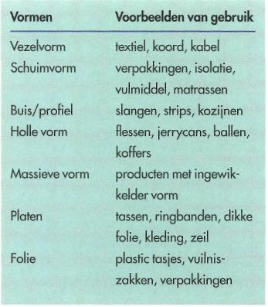
Afbeelding 11-23

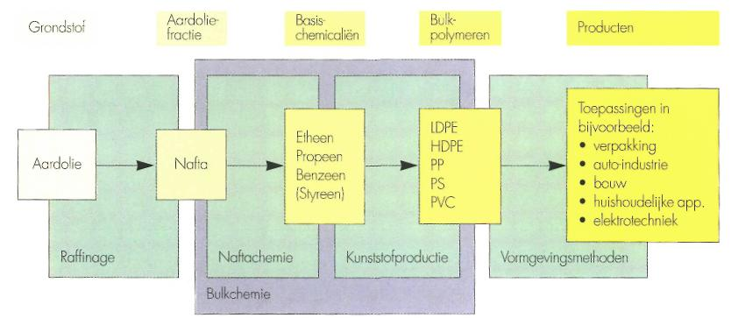

Afbeelding 1 1-22 Aardolie en wat ervan gemaakt kan worden

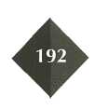

Profielopening
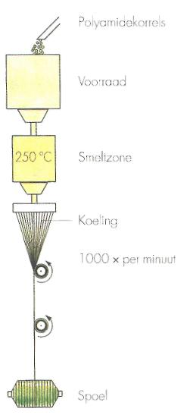
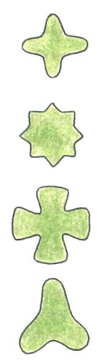
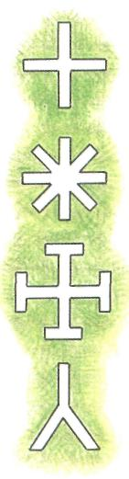
Vezeldoorsnede die ontstaat
Afbeelding 11-24 Smeltspinnen

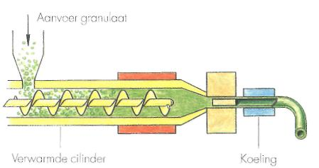
Vezels worden gemaakt door de korrels te smelten. De stroperige kunststof die dan ontstaat wordt door een soort douchekop (spindop) geperst. De methode wordt smeltspinnen genoemd. Door de openingen van de spindop een andere dan de ronde vorm te geven, ontstaan bovendien vezels met een andere structuur. Bekende vezelsoorten die zo worden gevormd zijn polyester, polyacryl en polyamide.
Schuimen ontstaan door tijdens de vorminggas (meestal butaan of koolstofdioxide) door de weke massa te leiden. Als de massa afkoelt, wordt dit gas vastgehouden.
Voor de vorming van buizen en profielen wordt stroperige kunststof door
een opening gedreven die de vorm
heeft van het gewenste product. Een andere naamvoor dit ‘uitdrijven’ is extrusie. Dat is ook de naam van de methode.
Afbeelding 11-25 Extrusie
Als de kunststof niet direct wordt afgekoeld, maar eerst nog wordt utitgeblazen, ontstaat folie. Gebeurt dit in een gekoelde matrijs, dan ontstaan holle voorwerpen zoals flessen en jer-

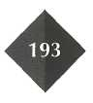
Afbeelding 11-27 Spuitgieten
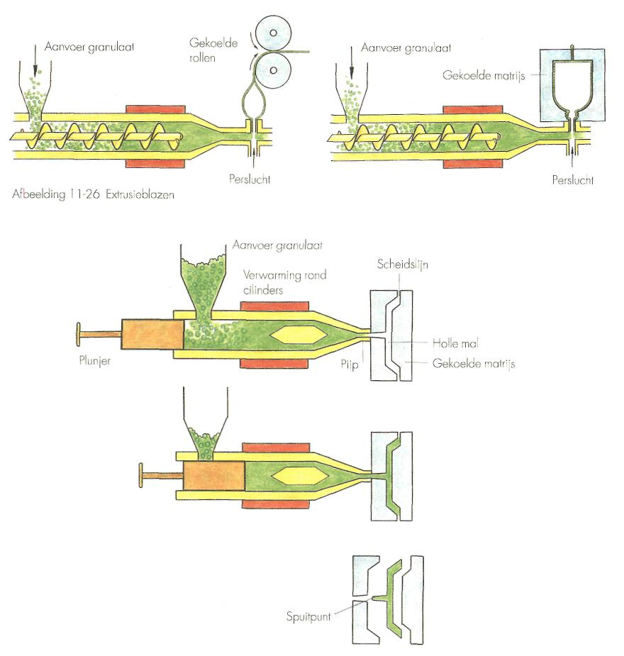

rycans. Het principe van dit extrusieblazen is vergelijkbaar met wat je doet als je een bel blaast uit kauwgom.
Bij spuitgieten spuit men een hoeveelheid stroperige kunststof onder hoge druk in een gekoelde matrijs. Bij opening van de matrijs wordt het product gelost. Massieve en vooral ook
ingewikkelde vormen (bijvoorbeeld koffers, tv-ombouw en kratten) worden door spuitgieten vormgegeven. Spuitgietproducten zijn herkenbaar aan de achtergebleven spuitpunt.
Folies en platen kunnen ook gemaakt worden met verwarmde walsen. Dit noemen we kalanderen. Kalanderen
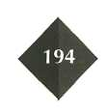
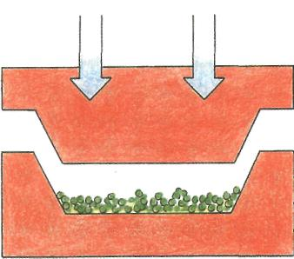
wordt ook gebruikt om textiel van een plastic coating te voorzien. Zo ontstaan lakdoek, rubberdoek en ‘skai’ (kunstleer).
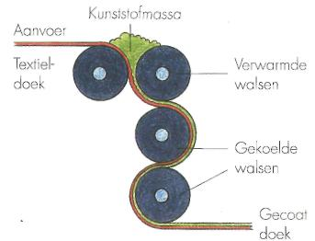
Afbeelding 11-28 Kalanderen
moharders zijn. Die harden uit bij normale druk en kamertemperatuur.

Afbeelding 11-29 Directe vorming van thermo-harder

ONTHOUD:
Belangrijke vormgevingstech-
nieken voor thermoplastische
kunstsoffen zijn:
• smeltspinnen;
• schuimen;
• extrusie;
• extrusieblazen;
• spuitgieten;
• kalanderan.
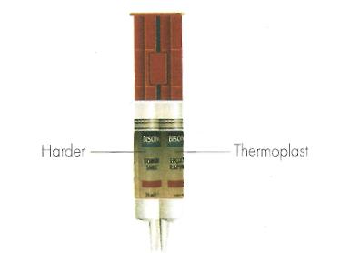
7.2 Thermoharders
Thermohardende kunststoffen nemen bij de aanmaak al hun definitieve vorm aan. Die is dan niet meer te veranderen. We onderscheiden bij de vorming van thermoharders directe en indirecte vorming. Bij directe vorming worden de grondstoffen in een mal samengebracht en met hitte en druk in die voorvorm gepersten daarbij gepolymeriseerd. Tennisrackets worden langs deze weg vervaardigd. Ook verf en parketlak danken hun hardheid aan bindmiddelen die ther-

Bij indirecte vorming ontstaat de thermoharder uit een thermoplast door bij vorming van het product een stof toe te voegen die de polymeren van de thermoplast met elkaar verbindt. Dat soort stoffen noemen we harders. Houtrotvuller en tweecomponentenlijm werken zo. Bij indirecte vorming wordt dus een thermoplast omgevormd in een thermoharder. Niet elke thermoplast is daarvoor geschikt. Dat kan alleen met thermoplasten waarvan de polymeren onverzadigd zijn.
Afbeelding 11-30 Indirecte vorming van thermoharder

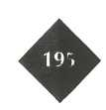
Kunststof %

LDPE27,0 27.0
PVC 23,2
HDPE 12,8
PP 12,2
PS 11,4
ABS 3,0
Overig 10,4

Een bekend voorbeeld daarvan is polyester. Polyester komt als thermoplast voor in kleding, als thermoharderin boten, surfplanken en ski’s.
Voorwerpen van thermohardend polyester (boten, vijvers, carrosseriëen) worden veelal door gieten gevormd. Daartoe brengt men de polyester en de harder samen in een matrijs. Als het hardingsproces is voltooid, kan het kunststofvoorwerp zo uit de matrijs worden genomen.

ONTHOUD:
Thermoharders ontstaan in hun
definitieve vorm. Sommige di-
rect onder hode druk en tempe-
ratuur,andere door het samen-
brengen van een thermoplast
en een harder.
Belangrijke vormgevingsmetho-
den voor thermoharders zijn
persen en gieten.

Afbee;lding 11-31
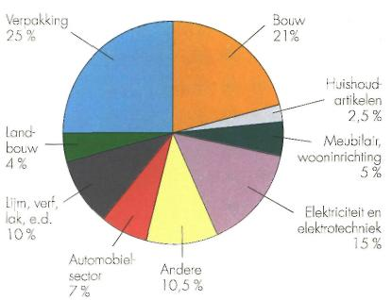
Afbeelding 1 1-32

Maak nu: O: 11/33 t/m O:11/39

- Gebruik en afdanken

Polyetheen is wereldwijd de meest geproduceerde kunststof. Daarna volgen PVC en polypropeen (zie de tabel van afbeelding 11-31).

Van alle geproduceerde kunststof gaat ongeveer de helft op aan het vervaardigen van verpakkingsmaterialen en bouwmaterialen. Een aanzienlijk deel wordt gebruikt in de elektrische en elektrotechnische sector. In het cirkeldiagram (afbeelding 11-32) wordt elke sector afzonderlijk aangegeven.
Van de totale hoeveelheid kunststoffen die jaarlijks wordt gebruikt, be-
landt maar liefst de helft binnen twee
jaar in het afval. De andere helft be
reikt die afvalberg ook, al doet die er wat langer over. Per jaar geeft dat meer dan 400 miljoen kilogram kunst-
stof afval, waarvan het merendeel ver
pakkingsmaterialen zijn! Hoe het kunststof afval in huisvuil is samenge
steld, kun je zien in de tabel van afbeelding 11-33.

% Kunststof

60 PE en PP
20 PS
15 PVC
5 Overig

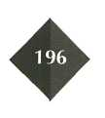
Afbeelding 11-33

Driekwart (75%) van alle huishoudelijk kunststofafval bestaat uit verpakkingsmaterialen. Het is dan ook niet verwonderlijk dat er de laatste jaren met name zoveel aandacht uit gaat naar de vraag hoe we de hoeveelheid verpakkingsmaterialen kunnen verminderen. Het merendeel van het huishoudelijk kunststofafval belandt op stortplaatsen. Daar zorgt de kunststof voor een steeds oenemende bodemvervuiling.
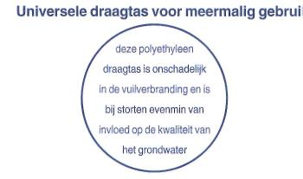

Afbeelding 11-34

Synthetische polymeren zijn niet biologisch afbreekbaar (ze worden niet door bacteriën afgebroken). Ze verteren dus niet. Maar toegevoegde stoffen, waaronder cadmium- en loodverbindingen (toegevoegd als stabilisatoren) treden geleidelijk aan uit de kunststof en belanden in het grondwater. PVC voegt daar nog eens grote hoeveelheden weekmakers aan toe. In bijna alle gevallen zijn deze en andere uitlekkende stoffen giftig of zelfs kankerverwekkend.

Als alternatief voor storten wordt afval steeds vaker verbrand. Verbranding van kunststofafval levert echter andere milieuproblemen. Verbranding van zuivere PE, PP en PS leveren als verbrandingsgassen CO₂ en H₂O. CO₂ draagt bij aan de toename van het broeikaseffect. Maar het is met name PVC dat bij verbranding voor extra

milieuschade zorgt. Verbranding van PVC levert naast CO₂ en H₂O namelijk HCl op en dioxinen. Dioxinen zijn verdindingen van chloor en zuurstof die uiterst kankerverwekkend zijn. De dioxinen slaan neer op gras en bereiken via koeien en hun melk de mens. De stof blijkt zich vooral in moedermelk op te hopen zodat baby’s een verhoogd risico lopen.

ONTHOUD:
Kunststoffen worden op veel
manieren toegepast.De greet-
ste hoeveelheid kunststof wordt
gebruikt voor verpakkingsmate-
rialen en bouwmateriaal.
Het afdaken van kunststoffen
geeft veel milieubezwaren.Bij
storten komen schadeljke stof-
fen uit de kunststof in het milieu
terecht.Synthetische polymeren
zijn bovendien niet biologisch
afbreekbaar; ze verteren niet.
Bij verbranden vormen zich
naast koolstofdioxide en water
vaak andere (giftigel) afvalgas-
sen.Dit is met name het geval
bij de verbranding van PVC.

Maak nu:O: 11/40 t/m O: 11/46

9 Verwerking van kunststof

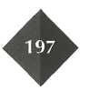
We zijn zo gewend aan het gebruik van kunststoffen dat we ons niet realiseren dat over ongeveer 50 jaar de grondstoffen voor vervaardiging van kunststoffen op zijn. Niet alleen de milieuschade (geen enkele kunststof is milieuvriendelijk), maar ook de be-
perktheid van grondstoffen is reden om zuinig om te springen met het gebruik van kunststof. Met name met verpakkingsmateriaal van kunststof.

Je kunt op verschillende manieren bewust omgaan met kunststof: vermijden, verminderen, vervangen, vereenvoudigen, verlengen, verwerken en/of vernieuwen.
Vermijden
Het gebruik van kunststof is in veel gevallen overbodig. Veel winkels bieden klanten daarom ook geen draagtassen meer aan of laten de klant ervoor betalen. Het gebruik van de eigen boodschappentas wordt daarmee gestimuleerd. Ook bij productverpakkingen wordt rekening gehouden met ‘vermijden’: aardappelen worden vaak al in jute zakken verpakt die de plastic ‘poly’ zakken vervangen. Melk wordt op veel plaatsen (weer) verkocht in glazen flessen. In de bouwwereld worden stenen niet langer in ‘plastic’ ingepakt, maar met staalband bijeengehouden.
Verminderen
Als kunststof niet vervangen kan worden, kunnen we streven naar vermindering van de hoeveelheid. Zo zien we plastic flessen verschijnen in dunnere uitvoeringen en wordt al veel gewerkt met navulverpakkingen. Toch zijn er nog steeds veel producten die in overdreven veel kunststof worden verpakt. Dat geldt in het bijzonder voor koek, snoep en bonbons. Verpakking heeft vaak een beschermende functie, maar het geheel ziet er vaak ook aantrekkelijker of indrukwekkender door uit.
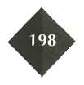
Vervangen
Geen enkele kunststof is milieuvriendelijk. Wel is er verschil in de mate waarin ze milieuschadend zijn. PVC is zeer milieuschadend. Veel verpakkingsmaterialen bestonden tot voor kort uit PVC. De laatste jaren wordt PVC meer en meer vervangen door andere plastics, met name PE en PP. Datzelfde gebeurt ook met materialen in de bouw.
Vereenvoudigen
Een beruchte vorm van verpakking is de meerlagenfolie. Door plastics van verschillende soort op elkaar aan te brengen ontstaat een folie die artikelen zeer lang houdbaar maakt. De verwerking ervan is nauwelijks mogelijk. Datzelfde geldt voor zogenaamde laminaatverpakkingen. Melkpakken bestaan uit (van buiten naar binnen) paraffine, papier en polyetheen; vruchtensappakken uit paraffine, papier, aluminium en polyetheen. Fabrikanten zoeken naar verpakkingsmaterialen die goed en eenvoudig zijn en beter verwerkbaar.
Verlengen
Kunststofproducten kunnen worden hergebruikt. Een plastic draagtas kan lang als zodanig dienst doen en ten slotte nog als pedaalemmerzak gebruikt worden. Kindershampoos
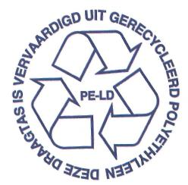
worden soms verpakt in plastic flessen die als beer zijn uitge-voerd om op- nieuw gebruikt te kunnen wor- den als speel- goed. Dit op- nieuw gebrui- ken noemen we Afbeelding 11-35

hergebruik. Het heffen van statiegeld op plastic flessen is ook een voorbeeld van toepassing van hergebruik.

Verwerken
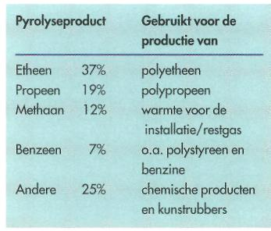
Als een kunststofartikel niet langer bruikbaar is, kan het materiaal dat nog wel zijn. Hergebruik van het materiaal noemen we recycling. Bij recycling wordt ingezameld plastic omgesmolten en omgevormd tot nieuwe artikelen. Een fraai voorbeeld is de textielstof ‘fleece’ die voor 100% vervaardigd wordt uit oude PET-flessen. Recycling is alleen dan mogelijk als de plasticsoorten goed gescheiden kunnen worden. Bij PET-flessen is dat goed mogelijk. Is dat niet het geval dan ontstaan producten van mindere kwaliteit. Deze worden veelal vererkt tot minder hoogwaardige producten als tuinpalen, waterkering en tuinbanken.
Vernieuwen
Als kunststoffen geen nut meer heben, kunnen ze worden vernieuwd. Bij vernieuwen wordt de kunststof weer ontleed, waarbij de monomeren zich terugvormen. Dat ontleden kan met bepaalde ingewikkelde techniken maar betreft in hoofd zaak hydroyse en thermolyse. Polymeren die ooit gevormd zijn als polycondensatieproduct (zoals polyamide en polyurethaan) kunnen zo via hydrolyse weer worden ontleed. Uit de monomeren kan men dan weer opnieuw polyamide en polyurethaan samentellen.
Voor vernieuwing door thermolyse komt elke kunststof of elk kunststofmengsel in aanmerking. Door een partij kunststoffen, afgesloten van lucht, te verhitten tussen 400 en 900 °C ontstaan producten die weer als mo-

nomeer geschikt zijn voor vervaardiging van nieuwe kunststoffen. In de techniek noemt men deze thermolyse pyrolyse. In de tabel van afbeelding 11-36 kun je zien wat de gemiddelde opbrengst van pyrolyse is.

Afbeelding 11-36

ONTHOUD:
Oplossingen voor het kunststof-
afvalprobleem zijn:
• voorkomen van kunststofge-
bruik;
• verminderen van noodzake-
lijk kunststofgebruik;
• vervangen van kunststof
door minder milieubelasten-
de kunststof;
• vereenvoudigen van ingewik-
kelde kunststofverpakkingen;
• verlengen van het gebruik
van kunststofartikelen;
• verwerken van kunststof
door recycling;
• vernieuwen van kunststof
door terugwinning van
monomeren.

Maak nu: O: 11/47 t//m O: 111/53
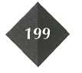

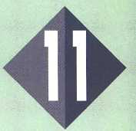
SAMENVATTING

1 Kunststoffen bestaan uit zeer grote moleculen. Deze zijn langs chemische weg gevormd of van natuurlijke herkomst. Kunststoffen worden in de volksmond ook wel plastics genoemd.

2 Kunststoffen zijn goedkoop; de productie ervan vraagt weinig energie. Ze zijn op diverse gebieden toepasbaar door hun gunstige kenmerken en eigenschappen:
- Ze zijn meestal licht in gewicht.
- Ze geleiden geen elektriciteit en warmte.
- Ze zijn sterk.
- Ze lossen niet op in water.
- Ze roesten niet en reageren niet met zuren en basen.

3 Polymeren of macromoleculen zijn zeer grote, vaak langgerekte,moleculen die bestaan uit aan elkaar gekoppelde monomeren. Monomeren zijn kleine moleculen. Kunststoffen bestaan uit polymeren.
Halfsynthetische kunststoffen zijn vervaardigd door bewerking van natuurlijke polymeren. Bijvoorbeeld: celluloid, cellofaan en viscose.
Monomeren van synthetische kunststoffen zijn met name afkomstig uit aardgas en de naftafractie van aardolie.

4 Natuurlijke polymeren ontstaan door polycondensatie. Behalve het polymeer
vormt zich nog een bijproduct, meestal water. De belangrijkste synthetische
polymeren ontstaan door polymerisatie. Daarbij ontstaat geen bijproduct.
Geschikte monomeren voor polymerisatie zijn alkenen. Alkenen ontstaan bij het kraken van aardoliebestanddelen, met name uit de naftafractie.
Uit het monomeer etheen ontstaat bij polymerisatie polyetheen (PE), uit propeen polypropeen (PP), uit chlooretheen polychlooretheen. Polychlooretheen is meer bekend onder de naam polyvinylchloride (PVC).
Polyetheen (PE) ontstaat na opheffing van de dubbele binding tussen de koolstofatomen. De dubbele binding verandert daarbij in een enkelvoudige binding. Met de opengebroken binding koppelen de koolstofatomen zich beide aan het koolstofatoom van naastgelegen moleculen.
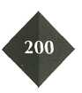
De naam van polymerisatiepolymeren begint met poly, gevolgd door de naam van het monomeer. Veel polymeren hebben ook andere (handels)namen.
- Variatie in soorten polymeren ontstaat door:
- de keuze van het monomeer;
- reactieomstandigheden te veranderen;
- verschillende soorten monomeren tot één polymeer te combineren;
- verschillende polymeren te mengen;
- toevoeging van hulpstoffen.
- Kunststoffen kunnen we verdelen naar de vorm van de polymeren in ketens en netwerken.
Ketenvormige polymeren zijn thermoplastisch: ze worden zacht/week bij verwarmen. In thermoplasten zijn de macromoleculen niet met elkaar verbonden. De moleculen hebben onderling weinig of geen samenhang. Bij verwarmen glijden de macromoleculen langs elkaar. Bij sterk verwarmen worden thermoplasten zelfs vloeibaar: ze smelten. Tot de thermoplasten behoren alle ‘plastics’ en ook de kunstrubbers.
Netwerkvormige polymeren zijn thermoharders of kunstharsen. Bij thermoharders zijn de afzonderlijke macromoleculen op veel plaatsen met elkaar verbonden, waardoor een star netwerk ontstaat. Bij verwarming treedt geen verandering op in de structuur. Thermoharders smelten niet. Bij zeer sterke verhitting treedt wel ontleding op.

- Belangrijke vormgevingstechnieken voor thermoplastische kunststoffen zijn:
- smeltspinnen; • extrusieblazen;
- schuimen; • spuitgieten;
- extruderen; • kalanderen.

8 Thermoharders ontstaan in hun definitieve vorm. Sommige direct onder hoge druk en temperatuur, andere door het samenbrengen van een thermoplast en een harder.
Belangrijke vormgevingsmethoden voor thermoharders zijn persen en gieten.

9 Kunststoffen worden op veel manieren toegepast. De grootste hoeveelheid kunststof wordt gebruikt voor verpakkingsmaterialen en bouwmateriaal.
Het afdanken van kunststoffen geeft veel milieubezwaren. Bij storten komen schadelijke stoffen uit de kunststof in het milieu terecht. Synthetische polymeren zijn bovendien niet biologisch afbreekbaar; ze verteren niet. Bij verbranden vormen zich naast koolstofdioxide en water vaak andere (giftige!) afvalgassen. Dit is met name het geval bij de verbranding van PVC.
10 Oplossingen voor het kunststofafvalprobleem zijn:
- voorkomen van kunststofgebruik;
- verminderen van noodzakelijk kunststofgebruik;
- vervangen van kunststof door minder milieubelastende kunststof;
- vereenvoudigen van ingewikkelde kunststofverpakkingen;
- verlengen van het gebruik van kunststofartikelen;
- verwerken van kunststof door recycling;
- vernieuwen van kunststof door terugwinning van monomeren.
